 |  |  |  |  | 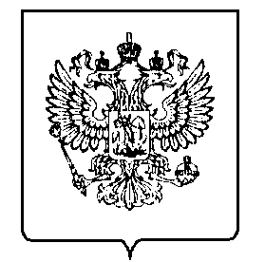
МИНФИН РОССИИ
ФЕДЕРАЛЬНАЯ НАЛОГОВАЯ СЛУЖБА

УПРАВЛЕНИЕ ФЕДЕРАЛЬНОЙ НАЛОГОВОЙ СЛУЖБЫ ПО РЕСПУБЛИКЕ МАРИЙ ЭЛ
(УФНС России по Республике Марий Эл)

ПРИКАЗ
« | 18 | » | марта | 2025 г. |  |  | № |  |  | 00-03/149
г.Йошкар-Ола

Об утверждении состава аттестационной комиссии Управления Федеральной налоговой службы по Республике Марий Эл

В соответствии с Федеральным законом от 27.07.2004 № 79-ФЗ
«О государственной гражданской службе Российской Федерации», Указом Президента Российской Федерации от 01 февраля 2005 года № 110
«О проведении аттестации государственных гражданских служащих Российской Федерации» и во исполнении приказа ФНС России от 05 февраля 2024 года № ЕД-7-4/99@ «Об утверждении Порядка работы аттестационной комиссии Федеральной налоговой службы», п р и к а з ы в а ю:

- Утвердить состав аттестационной комиссии Управления Федеральной налоговой службы по Республике Марий Эл (далее – Управление), согласно приложению к настоящему приказу.
- Контроль исполнения настоящего приказа оставляю за собой.

Руководитель Управления
Федеральной налоговой службы
по Республике Марий Эл М.В. Петрова

